Sinar Infra Merah dengan Otomatis Kontrol Suhu (SIMOKS) Untuk Meningkatkan Kenyamanan Terapi Pada Lansia

Infrared Rays with Automatic Temperature Control (SIMOKS) To Improve Therapeutic Comfort In The Elderly

Ida Untari^{1*}, Ipin Prasodjo², Siti Sarifah³, Eko Nugroho⁴
^{1,3}Program Studi DIII Keperawatan Fakultas Ilmu Kesehatan, ^{2,4}DIV Teknologi Rekayasa Elektro-medis Fakultas Teknik dan Sains
Institut Teknologi Sains dan Kesehatan PKU Muhammadiyah Surakarta
Jalan Tulang Bawang Selatan Tegalsari Kadipiro Banjarsari Surakarta Jawa Tengah.
email: ^{*1}idauntari@itspku.ac.id, ²ipinprasojo@itspku.ac.id, ³sitisarifah@itspku.ac.id, ⁴ekonugroho@itspku.ac.id

DOI;  10.30595/jrst.xxxx  Histori Artikel:  Diajukan:  xx/xx/20xx  Diterima:  xx/xx/20xx  Diterbitkan:  xx/xx/20xx | ABSTRAK  Terapi infra merah merupakan salah satu terapi panas yang dapat digunakan oleh lansia. Manfaat terapi infra merah bagi lansia, salah satunya untuk menurunkan rasa nyeri akibat peradangan pada sistem muskloskeletal. Efek yang masih sering ditemukan adalah terbakar ringan pada kulit. Tujuan dari penelitian untuk memberikan keamanan terapi pada lansia yang mengalami penurunan fungsi sensitivitas kulit dengan menambahkan sistem otomatis kontrol suhu dengan dikenalkan nama SIMOKS. Dalam penelitian ini dilakukan perancangan alat terapi infra merah baru dengan menambahkan sensor panas dan sensor jarak. Sensor panas sebagai pengendali panas maksimum yang aman bagi lansia antara suhu 39,5⁰ - 41⁰ C. Sensor jarak sebagai pengaman terapi panas ke kulit. Hasil pengembangan alat terapi sinar infra merah dengan otomatis kontrol suhu (SIMOKS) ini aman bagi lansia.  Kata Kunci: Terapi, Infra merah, Panas, Lansia, Kontrol Suhu.

ABSTRACT
.
Infrared therapy is a heat therapy that can be used by the elderly. The benefits of infrared therapy for the elderly, one of which is to reduce pain due to inflammation in the musculoskeletal system. The effect that is still often found is mild burning of the skin. The purpose of this study is to provide therapeutic safety for the elderly who have decreased skin sensitivity function by adding an automatic temperature control system with the introduction of SIMOKS. In this study, a new infrared therapy device was designed by adding a heat sensor and a proximity sensor. The heat sensor used is a safe maximum heat controller for the elderly between a temperature of 39.5⁰ - 41⁰ C. The proximity sensor used is a safety for heat therapy to the skin. The result of developing an infrared ray therapy device with automatic temperature control (SIMOKS) is safe for the elderly.
Keywords: Therapy, Infrared, Heat, Elderly, Temperature Control.

1. PENDAHULUAN
Lansia adalah proses alamiah yang akan dilalui oleh setiap orang dengan tiga tahapan yaitu keadaan lemah selanjutnya kuat dan terakhir tahap lemah disertai beruban (Q.S Ar-Ruum 30: 54 (Departemen Agama RI 2007). World Health Organisation (WHO) tidak mempunyai standar dan usia 65 tahun merupakan definisi umum yang dapat diterima di negara-negara anggota inti (World Health Organization 2012). Klasifikasi lansia menurut WHO meliputi: 1) usia pertengahan (middle age): 45 - 59 tahun, 2) lanjut usia (elderly): 60 – 74 tahun, 3) lanjut usia tua (old): 75 – 90 tahun dan 4) usia sangat tua (very old) di atas 90 tahun (James 2015). UU Indonesia No. 13 Tahun 1998: lansia ialah penduduk yang telah mencapai usia 60 tahun ke atas (Suriastini et al. 2013) (Maylasari et al. 2019; Mustari et al. 2016). Memasuki masa tua artinya mengalami kemunduran secara psikis ataupun fisik. Kemunduran fisik ditandai dengan kelainan berbagai fungsi organ vital, kurang gairah, sensitivitas emosional meningkat, gerakan lambat, penglihatan memburuk, penurunan pendengaran, rambut memutih, dan kulit kendur (Horne et al. 2018).
Menjadi lansia tidak harus memunculkan penyakit, maka dari itu lansia harus dapat menjalankan berbagai aktivitas sehari-hari, sehat, bebas penyakit (fisik, sosial, mental), memperoleh dukungan dari masyarakat dan keluarga (Ministry of Health of the Republic of Indonesia 2016; Suriastini et al. 2013).
Perubahan yang terjadi pada lansia meliputi perubahan secara fisiologis, salah satunya penurunan sensitivitas kulit terhadap agen panas ataupun dingin dan sering ditemukan masalah kesehatan berupa gangguan sistem muskuloskelatal berupa rasa nyeri pada daerah persendian. Keluhan rasa nyeri pada lansia, jika tidak segera di tangani akan menurunkan kualitas hidup yang akan berujung menambah beban keluarga maupun Negara Indonesia dalam memberikan perawatan lansia (Untari 2019). Teknik untuk mengurangi rasa nyeri pada lansia diantaranya adalah terapi infra merah (TIR) (Murphy, Karlin-Zysman, and Anandan 2018; Putra, Muryani, and Daryaswanti 2021; Widowati, Murti, and Pamungkasari 2017). Terapi ini menggunakan radiasi gelombang elektromagnetik dan masih efek samping yang paling sering terjadi berupa kulit yang terbakar terutama pada lansia yang mana fungsi sensitivitas terhadap panas menurun waluapun seorang terapis akan mengatur posisi, intensitas gelombang, lama waktu dan selalu mengobservasi saat dilakukan tindakan (Hu, Zhu, and Potas 2016).
Salah satu masalah kesehatan besar pada lansia adalah gangguan aktivitas sehari-hari di mana terjadinya ketidakmampuan dalam memenuhi kebutuhan sehari-hari, sehingga membutuhkan perawatan khusus (Buchman et al. 2012; Venturelli et al. 2016). Gangguan ini, sering menimbulkan keluhan berupa nyeri pada persendian, akibatnya akan membatasi aktivitas dan akan memberikan efek lanjut penurunan massa tulang sehingga mudah mengalami cedera dan bahkan patah tulang, penurunan kualitas hidup, depresi, trauma terjatuh, lansia dengan masuk ke dalam kelompok perawatan jangka panjang, dan kematian (Bruckenthal 2012; da Silva et al. 2018).
Nyeri geriatri merupakan pengalaman emosional dan sensorik yang tidak menyenangkan berkaitan dengan kerusakan jaringan aktual atau potensial untuk orang yang berusia lanjut dari 65 hingga 79 tahun atau sangat tua yaitu 80 tahun ke atas dan yang telah mengalami nyeri selama lebih dari 3 bulan (Bruckenthal 2012; Buskila et al. 2000; Shui et al. 2015). Konsekuensi dari nyeri ini masuk ke dalam gangguan aktivitas hidup sehari-hari (ADL) dan ambulasi, depresi, dan ketegangan pada ekonomi perawatan kesehatan (Al et al. 2020; Kaye, Baluch, and Scott 2010). Nyeri juga berkaitan dengan komplikasi dari dekondisi, kelainan gaya berjalan, penurunan kognitif, dan kecelakaan, polifarmasi. Prevalensi nyeri persisten meningkat dengan bertambahnya usia; peningkatan nyeri sendi dan neuralgia sangat umum dan sebagian besar lansia memiliki masalah nyeri yang signifikan dan tidak diobati (Beissner 2012; Kaye et al. 2010).
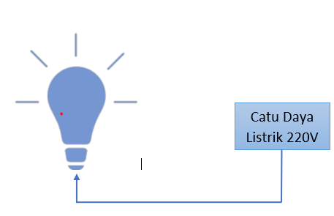
Terapi IM merupakan intervensi dalam bentuk penyinaran energi gelombang elektromagnetik yang tidak terlihat, dimana panjang gelombangnya lebih panjang dari cahaya tampak untuk memberikan perawatan pada lansia yang mengalami keluhan nyeri akibat peradangan sistem muskuloskeletal dan neuro (Bridges, Hilliard, and Chui 2020; Effendi 2016; Stelian et al. 1992; Tejedor et al. 2020; Widowati et al. 2017). Radiasi IM dikategorikan menjadi tiga kelompok: IR dekat (NIR, 0,8–1,5 mm), IR tengah (MIR, 1,5–5,6 mm), dan IR jauh (FIR, 5,6–1000 mm). Radiasi IM memungkinkan masuk ke jaringan subkutan (sekitar 2-3 cm) tanpa stimulasi/ pemanasan yang berlebihan (Putra et al. 2021; Shui et al. 2015; Soermarjono 2015). Indikasinya meliputi: 1). Nyeri sendi, otot serta jaringan lunak sekitar persendian, 2). Kekakuan sendi karena berbagai sebab, 3). Ketegangan otot, 4). Peradangan kronik disertai pembengkakan, 5). Penyembuhan luka di kulit (3). Terapi IM memberikan pemanasan superfisial sehingga memunculkan efek fisiologis yang dibutuhkan untuk penyembuhan (Paladini et al. 2015), berupa aktivasi reseptor panas superfisial di kulit akan merubah konduksi atau transmisi saraf sensoris dalam menghantarkan nyeri supaya nyeri berkurang, pemanasan ini juga menyebabkan membuang sisa-sisa metabolism tidak terpakai hingga mempercepat proses penyembuhan jaringan, meningkatkan aktivitas enzim-enzim tertentu untuk metabolism jaringan, meningkatkan aliran darah sehingga memberi oksigen yang cukup pada daerah diterapi, pelebaran pembuluh darah (vasodilatasi), memberikan perasaan nyaman dan rileks, meningkatkan daya regang jaringan lunak sekitar sendi sehingga dapat meningkatkan luas pergerakan sendi yang terletak superfisial seperti sendi kaki dan tangan (Royer et al. 2012). Terapi IM masih menimbulkan efek samping, bila terjadi hanya bersifat reversibel sesudah terapi diberhentikan dalam waktu 2-3 hari, berupa: 1). Pingsan, 2). Pendarahan yang bertambah pada luka, 3). Alergi kulit, terlebih pada penderita dengan riwayat alergi suhu panas, 4). Nyeri bertambah, 5). Bertambahnya peradangan, dan 6). Luka bakar derajat ringan (Benzon, Wu, and Argoff 2013; Bruckenthal 2012; Ling and Wong 2016). Penelitian perawatan pada lansia dengan nyeri, peningkatan kesehatan dan kualitas hidup pada lansia sudah banyak diteliti baik dalam dan luar negeri, dimana terapi IM dengan penyinaran jarak jauh (FIR) mampu pengurangan nyeri secara signifikan (p: 0.001) dengan pemberian 8x selama 3 minggu dengan durasi 10 menit (Shui et al. 2015). Ada banyak bukti bahwa terapi penyinaran IR dapat memberikan peningkatan kenyamanan yang signifikan secara statistik dalam penurunan nyeri, fungsi sendi dan kualitas hidup namun hasil bervariasi dari penelitian ke penelitian (Bridges et al. 2020).
Alat TIR yang saat ini ada, merupakan produk alat elektromedis yang masih manual sehingga hal ini memberikan peluang untuk mengembangkan alat terapi IR yang aman untuk lansia. Tujuan dari penelitian ini adalah adanya paket teknologi perancangan alat TIR dengan otomatis kontrol suhu yang aman untuk lansia (SIMOKS).

2. METODE PENELITIAN
Metode Penelitian mengembangkan alat terapi infra merah yang ada dipasaran dengan menambahakan sensor suhu dan sensor jarak yang digunakan dalam pemecahan masalah timbulnya efek terbakar pada kulit lansia yang mengalami penurunan sensivitas dan kulit kering.

3. HASIL DAN PEMBAHASAN
Produk teknologi yang menjadi target dari penelitian ini adalah alat terapi infra merah (TIR) dengan otomatis kontrol suhu yang akan di kenalkan dengan nama paten SIMOKS. Kebaruan konsep yang ditawarkan melalui riset ini adalah alat TIR menggunakan kontrol suhu otomatis dan dikhususkan pada lansia (Jati and Rivai 2020). Sensor suhu yang digunakan adalah model sensor non kontak AMG8833 yang memiliki detektor inframerah dan disusun secara array 8x8 menggunakan teknologi MEMS (Micro Electro Mechanical System) (Wiwin Lovita, Aulia, and Junaldi 2022). Sensor jarak yang digunakan adalah sensor jarak Ultra Sonik HCSR04 menggunakan prinsip kerja kecepatan rambat gelombang suara. Keunggulan sensor ini adalah jangkauan deteksi sekitar 2 cm sampai kisaran 400-500 cm dengan resolusi 1 cm (Puspasari et al. 2019). Berikut model atau prototipe terapi infra merah yang dikembangkan tersaji pada gambar 1 dan 2:

Gambar 1. Model alat terapi IR yang ada

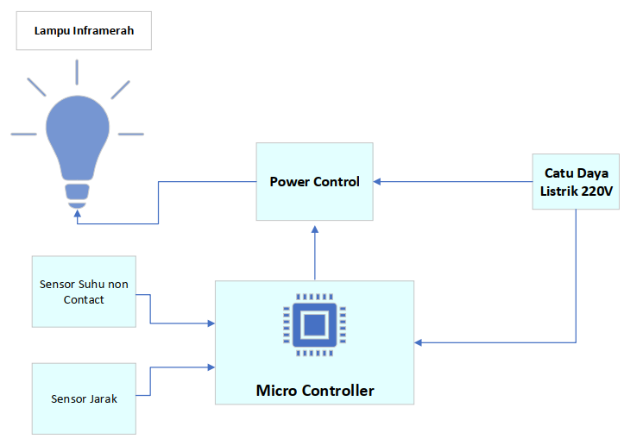
Gambar 2. Model/prototipe baru yang diusulkan

Teknologi yang tersedia saat ini merupakan produk alat elektromedis yang masih manual menggunakan radiasi gelombang elektromagnetik dan masih efek samping yang paling sering terjadi berupa kulit yang terbakar terutama pada lansia yang mana fungsi sensitivitas terhadap panas menurun walaupun seorang terapis akan mengatur posisi, intensitas gelombang, lama waktu dan selalu mengobservasi saat dilakukan tindakan.
Alat terapi infra merah yang tersedia dipasaran seperti pada gambar 3 dibawah ini:

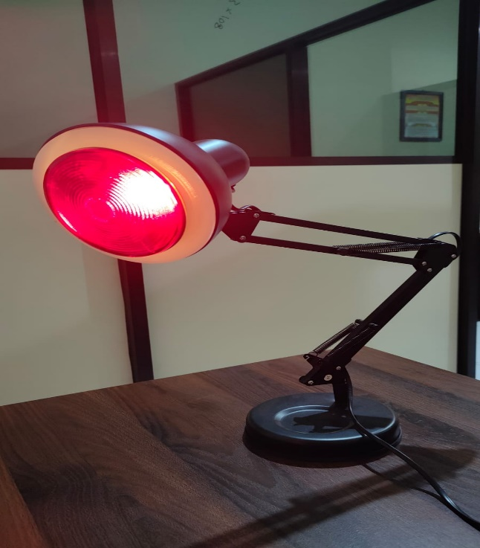
Gambar 3. Status teknologi yang tersedia saat ini, boros bahan bakar

Keunggulan teknologi yang ditawarkan dalam penelitian ini akan diproduksi memiliki sedikitnya keunggulan daripada yang sudah ada, yaitu: terdapat kontrol suhu otomatis yang aman untuk lansia. Saat ini, prototipe yang akan dibuat belum memiliki produk yang serupa. Otomatis kontrol suhu akan di atur pada suhu maksimum antara 39,5⁰ - 41⁰. Penetapan suhu ini, sudah melalui tahapan penelitian pada lansia yang mempunyai resiko terbakar akibat penurunan sensisitivitas kulit pada suhu.

4. KESIMPULAN

Alat terapi SIMOKS mempunyai peluang untuk di kembangkan di pasaran, memerlukan uji coba pada lansia dan memerlukan uji coba standarisasi nasional dan ijin dagang.

UCAPAN TERIMA KASIH
Ucapan terima kasih kami tujukan untuk Kemenristek DIKTI yang telah memberikan kesempatn memperoleh hibah penelitian produk vokasi.

DAFTAR PUSTAKA
Al, Salah T., Ali Abdullah, Al Maqbali, Iyad Omer, Suad Al, Mohammed Ali, Al Risi, Majed Sultan, Al Maqbali, Ali Al, Mujahid Al, Fatma Hashim, Al Hashmi, Talib Khamis, Al Maqbali, Vidyanand Vaidya, Elham Said, Ahmed Al, Talib Khamis, Al Maqbali, Ahmed Abdullah, Maryam Abdullah, Hassan Al, Arash Etemadi, and Faryal Khamis. 2020. “Journal of Infection and Public Health The First Clusters of Middle East Respiratory Syndrome Coronavirus in Oman : Time to Act.” Journal of Infection and Public Health 13(5):679–86. doi: 10.1016/j.jiph.2020.03.002.
Beissner, Katherine. 2012. “Conservative Pain Management for the Older Adult.” Pp. 395–411 in Geriatric Physical Therapy. Elsevier Inc.
Benzon, Honorio T., Christopher L. Wu, and Charles E. Argoff. 2013. “Practical Management of Pain.” Practical Management of Pain: Fifth Edition 1–1115. doi: 10.1016/C2009-0-64063-0.
Bridges, Michael, Jeremy Hilliard, and Kevin Chui. 2020. “Effects of Light Therapy on Osteoarthritis and Its Sequelae in Aging and Older Adults: A Systematic Narrative Review.” Topics in Geriatric Rehabilitation 36(1):11–37. doi: 10.1097/TGR.0000000000000251.
Bruckenthal, Patricia. 2012. “Pain in the Older Adult.” Pp. 965–72 in Brocklehurst’s Textbook of Geriatric Medicine and Gerontology.
Buchman, AS, P. .. Boyle, L. Yu, R. C. Shah, R. S. Wilson, and D. A. Bennett. 2012. “Total Daily Physical Activity and the Risk of AD and Cognitive Decline in Older Adults.” Neurology 78(17):1323–29. doi: 10.1212/WNL.0b013e3182535d35.
Buskila, Dan, Galina Abramov, Amnon Biton, and Lily Neumann. 2000. “The Prevalence of Pain Complaints in a General Population in Israel and Its Implications for Utilization of Health Services.” Journal of Rheumatology 27(6):1521–25.
Departemen Agama RI. 2007. “Al-Qur’an Dan Terjemahannya Al-Jumanatul’ali.” 1121.
Effendi, Elfian. 2016. “Manfaat Terapi Infra Merah.” (July):1–23.
Horne, Alexandra J., Kimberly S. Chiew, Jie Zhuang, Linda K. George, R. Alison Adcock, Guy G. Potter, Eleonora M. Lad, Scott W. Cousins, Frank R. Lin, Sara K. Mamo, Nan-kuei Chen, Abigail J. Maciejewski, Xuan Duong Fernandez, and Heather E. Whitson. 2018. “Relating Sensory , Cognitive , and Neural Factors to Older Persons ’ Perceptions about Happiness : An Exploratory Study.” Journal of Aging Research 2018:1–11.
Hu, Di, Shuyu Zhu, and Jason Robert Potas. 2016. “Red LED Photobiomodulation Reduces Pain Hypersensitivity and Improves Sensorimotor Function Following Mild T10 Hemicontusion Spinal Cord Injury.” Journal of Neuroinflammation 13(1):1–15. doi: 10.1186/s12974-016-0679-3.
James, Jack E. 2015. The Health of Populations: Beyond Medicine. 1st ed. Amazon: Academic Press.
Jati, Imam Sasongko, and Muhammad Rivai. 2020. “Implementasi Thermal Camera Pada Pengaturan Pendingin Ruangan.” Jurnal Teknik ITS 8(2):1–6. doi: 10.12962/j23373539.v8i2.43131.
Kaye, Alan D., Amir Baluch, and Jared T. Scott. 2010. “Pain Management in the Elderly Population: A Review.” Ochsner Journal 10(3):179–87.
Ling, Tonny Heng Yew, and Lim Jin Wong. 2016. “Elderly Infrared Body Temperature Telemonitoring System with XBee Wireless Protocol.” Proceedings of the International Conference on Sensing Technology, ICST 2016-March:529–35. doi: 10.1109/ICSensT.2015.7438455.
Maylasari, Ika, Yeni Rachmawati, Hendrik Wilson, Sigit Wahyu Nugroho, Nindya Putri Sulistyowati, and Freshy Windy Rosmala Dewi Dwi. 2019. “Katalog: 4104001.” Badan Pusat Statistik 1–286. Retrieved January 31, 2020 (https://www.bps.go.id/publication/download.html?nrbvfeve=YWIxN2U3NWRiZTYzMGUwNTExMGFlNTNi&xzmn=aHR0cHM6Ly93d3cuYnBzLmdvLmlkL3B1YmxpY2F0aW9uLzIwMTkvMTIvMjAvYWIxN2U3NWRiZTYzMGUwNTExMGFlNTNiL3N0YXRpc3Rpay1wZW5kdWR1ay1sYW5qdXQtdXNpYS0yMDE5Lmh0bWw%3D&twoadfnoa).
Ministry of Health of the Republic of Indonesia. 2016. “Minister of Health Regulation No.25 Concerning National Aged Action Plan for 2016-2019.” 96.
Murphy, Neal, Corey Karlin-Zysman, and Sam Anandan. 2018. “Management of Chronic Pain in the Elderly: A Review of Current and Upcoming Novel Therapeutics.” American Journal of Therapeutics 25(1):e36–43. doi: 10.1097/MJT.0000000000000659.
Mustari, Andhie S., Ika Maylasari, Karuniawati Ramadani, Sigit Nugroho, Linda Annisa, and T. Lanny. 2016. 2016 Elderly Population Statistics. Jakarta: Badan Pusat Statistik.
Paladini, Antonella, Mariella Fusco, Stefano Coaccioli, Stephen D. Skaper, and Giustino Varrassi. 2015. “Chronic Pain in the Elderly: The Case for New Therapeutic Strategies.” Pain Physician 18(5):E863–76. doi: 10.36076/ppj.2015/18/e863.
Puspasari, Fitri-, Imam- Fahrurrozi, Trias Prima Satya, Galih- Setyawan, Muhammad Rifqi Al Fauzan, and Estu Muhammad Dwi Admoko. 2019. “Sensor Ultrasonik HCSR04 Berbasis Arduino Due Untuk Sistem Monitoring Ketinggian.” Jurnal Fisika Dan Aplikasinya 15(2):36. doi: 10.12962/j24604682.v15i2.4393.
Putra, I. Gede Yudiana, Ni Made Sri Muryani, and Putu Intan Daryaswanti. 2021. “Infra-Red Therapy Reduces Lower Extremity Pain in Elderly with Osteoarthritis.” NurseLine Journal 6(1):74. doi: 10.19184/nlj.v6i1.19735.
Royer, Michael, Noel H. Ballentine, Paul J. Eslinger, Kevin Houser, Richard Mistrick, Richard Behr, and Kirk Rakos. 2012. “Light Therapy for Seniors in Long Term Care.” Journal of the American Medical Directors Association 13(2):100–102. doi: 10.1016/j.jamda.2011.05.006.
Shui, Shanshan, Xia Wang, John Y. Chiang, and Lei Zheng. 2015. “Far-Infrared Therapy for Cardiovascular, Autoimmune, and Other Chronic Health Problems: A Systematic Review.” Experimental Biology and Medicine 240(10):1257–65. doi: 10.1177/1535370215573391.
da Silva, Luciana Alvarenga, Omar Jaluul, Manoel Jacobsen Teixeira, José Tadeu Tesseroli de Siqueira, Wilson Jacob Filho, and Silvia Regina Dowgan Tesseroli De Siqueira. 2018. “Quantitative Sensory Testing in Elderly: Longitudinal Study.” Arquivos de Neuro-Psiquiatria 76(11):743–50. doi: 10.1590/0004-282x20180129.
Soermarjono, Arif. 2015. “TERAPI INFRA MERAH.” Retrieved (https://flexfreeclinic.com/layanan/detail/24).
Stelian, Jean, Israel Gil, Beni Habot, Michal Rosenthal, Iulian Abramovici, Nathalia Kutok, and Auni Khahil. 1992. “Improvement of Pain and Disability in Elderly Patients with Degenerative Osteoarthritis of the Knee Treated with Narrow‐Band Light Therapy.” Journal of the American Geriatrics Society 40(1):23–26. doi: 10.1111/j.1532-5415.1992.tb01824.x.
Suriastini, N. W., B. S. Sikoki, T. B. W. Rahardjo, E. D. Mulyanto, J. Fauzan, Naryanto, T. Rahayu, A. Gunawan, N. I. Setyawati, T. P. Ambarwati, D. W. Kurniawati, and S. Lestari. 2013. Satu Langkah Menuju Impian Lanjut Usia Kota Ramah Lanjut Usia 2030 Kota Surakarta. 1st ed. Yogyakarta: SurveyMETER.
Tejedor, Blanca, Miquel Casals, Marta Gangolells, Marcel Macarulla, and Núria Forcada. 2020. “Human Comfort Modelling for Elderly People by Infrared Thermography: Evaluating the Thermoregulation System Responses in an Indoor Environment during Winter.” Building and Environment 186(April):107354. doi: 10.1016/j.buildenv.2020.107354.
Untari, Ida. 2019. BUKU AJAR KEPERAWATAN GERONTIK : Terapi Tertawa & Senam Cegah Pikun. Jakarta: EGC.
Venturelli, Massimo, Alessio Sollima, Emiliano Cè, Eloisa Limonta, Angela V. Bisconti, Anna Brasioli, Ettore Muti, and Fabio Esposito. 2016. “Effectiveness of Exercise- and Cognitive-Based Treatments on Salivary Cortisol Levels and Sundowning Syndrome Symptoms in Patients with Alzheimer’s Disease.” Journal of Alzheimer’s Disease 53(4):1631–40. doi: 10.3233/JAD-160392.
Widowati, Risna, Bhisma Murti, and Eti Poncorini Pamungkasari. 2017. “Effectiveness of Acupuncture and Infrared Therapies for Reducing Musculoskeletal Pain in the Elderly.” Indonesian Journal of Medicine 02(01):41–51. doi: 10.26911/theijmed.2017.02.01.05.
Wiwin Lovita, Aulia, and Junaldi. 2022. “Sistem Pengukuran Suhu Tubuh Menggunakan AMG8833 Dan Kinect Sebagai Pencegahan Penularan Covid-19.” Jurnal RESTI (Rekayasa Sistem Dan Teknologi Informasi) 6(1):100–107. doi: 10.29207/resti.v6i1.3687.
World Health Organization. 2012. “Health 2020: A European Policy Framework Supporting Action across Government and Society for Health and Well-Being.” Proceedings of Regional Committee for Europe (September):2–14.

